Repaso segundo periodo grado transición. Esta guía la imprimen para el 16 de Junio. Se trabaja en clase con la profesora, esta semana será solo de repaso.

Dimensión: cognitiva

Nombre:

1. Coloreo los triángulos y los cuadrados

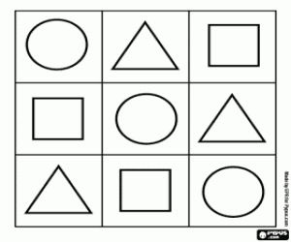

1. Cuento las figuras y les escribo el número que corresponde según el conteo.

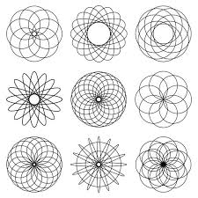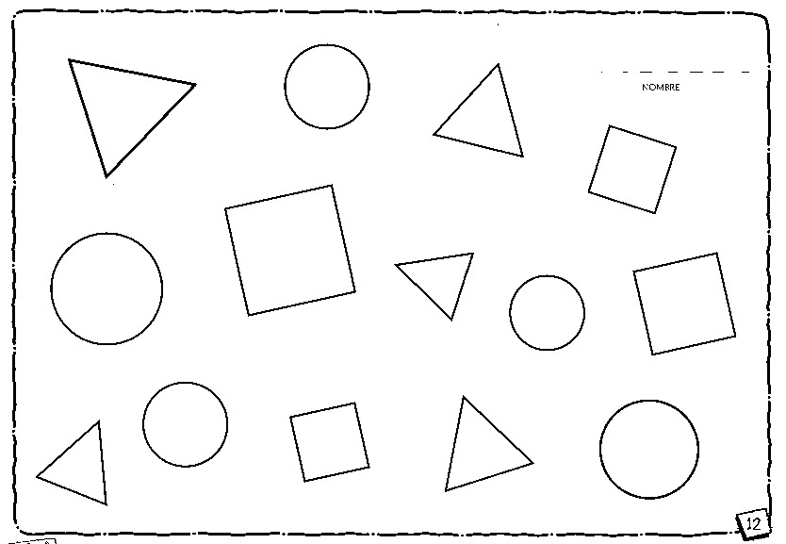

1. Escribo los números del 1 al 10.
2. Sumo conjuntos:

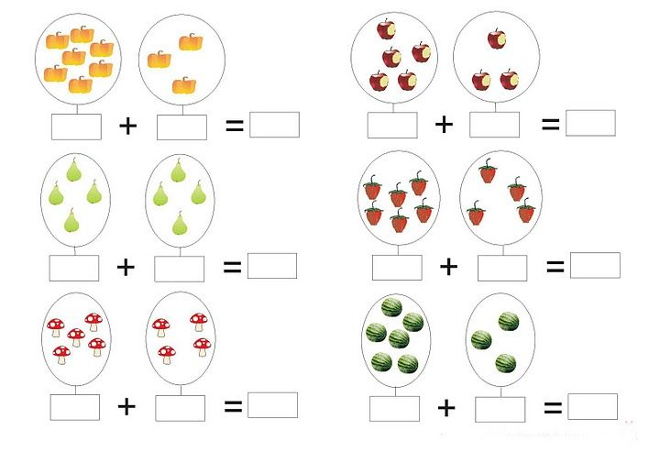

1. Dibujo una decena.
2. Coloreo el más alto y coloco una x al más bajo

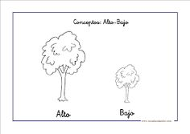

1. Coloreo con morado el objeto grande.

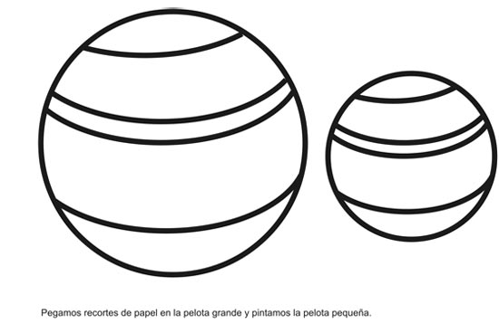

1. Escribe los números que están antes y después del indicado

1-------3 4------6

5-------7 9------11

10------12 11------13

8-------10